ПАСПОРТ
пищеблока Муниципального бюджетного общеобразовательного учреждения средняя общеобразовательная школа с. Аксеново МР Альшеевский район Республики Башкортостан

Адрес месторасположения: 452130, Республика Башкортостан, Альшеевский район, с. Аксеново, ул. Школьная 11А

Телефон 8(34754)36281
Электронная почта: aksenovo_school@mail.ru

Содержание

I. Общие сведения об образовательной организации
II.Состояние уровня охвата горячим питанием обучающихся по возрастным
группам:
1. Охват одноразовым горячим питанием обучающихся по возрастным группам
2. Охват двухразовым горячим питанием обучающихся по возрастным группам
III.Тип пищеблока
IV. Форма организации питания
V. Инженерное обеспечение пищеблока
VI. Проектная мощность (план-схема расположения помещений) пищеблока
VII. Материально-техническое оснащение пищеблока:
1. Перечень помещений и их площадь.
2. Характеристика технологического оборудования пищеблока
3. Дополнительные характеристики технологического оборудования
4. Дополнительные характеристики обслуживания оборудования
VIII. Характеристика помещения и оборудования, план-схема столовой
IX. Характеристика бытовых помещений
X. Штатное расписание работников пищеблока
XI. Организация прохождения практики студентов профильных колледжей на базе ОО
XII. Перечень нормативных и технологических документов

I. Общие сведения об образовательной организации:

Директор МБОУ СОШ с. Аксеново Нурыева Венера Раиловна
Ответственный за питание обучающихся Самигуллина Татьяна Викторовна
Численность педагогического коллектива: 18 чел.
Количество классов по уровням образования:
НОО – 4 класса, ООО - 5 классов, СОО- 2 класса.
Количество посадочных мест: 60
Площадь обеденного зала: 40,2 кв.м.

№ п\п | Классы | Количество классов | Численность обучающихся, чел.
№ п\п | Классы | Количество классов | всего | в том числе льготной категории
1. | 1 класс | 1 | 19 | 8
2. | 2 класс | 1 | 9 | 3
3. | 3 класс | 1 | 14 | 2
4. | 4 класс | 1 | 16 | 3
5. | 5 класс | 1 | 13 | 2
6. | 6 класс | 1 | 20 | 8
7. | 7 класс | 1 | 15 | 7
8. | 8 класс | 1 | 13 | 2
9. | 9 класс | 1 | 14 | 4
10. | 10 класс | 1 | 2 | 0
11. | 11 класс | 1 | 6 | 1
 | Итого: | 11 | 141 | 40
II.Состояние уровня охвата горячим питанием обучающихся
по возрастным группам:

1. Охват одноразовым горячим питанием обучающихся по возрастным группам

№ п\п | Контингент по группам обучающихся | Численность, чел. | Охвачено горячим питанием
№ п\п | Контингент по группам обучающихся | Численность, чел. | Количество, чел. | % от числа обучающихся
1. | Учащиеся 1-4 классов | 58 | 58 | 100
 | в т.ч. учащиеся льготных категорий | 8 | 16 | 100
2. | Учащиеся 5-8 классов | 61 | 61 | 100
 | в т.ч. учащиеся льготных категорий | 19 | 19 | 100
 | в т.ч. за родительскую плату | 42 | 42 | 100
3. | Учащиеся 9-11 классов | 22 | 22 | 100
 | в т.ч. учащиеся льготных категорий | 5 | 5 | 100
 | в т.ч. за родительскую плату | 17 | 17 | 100
 | Общее количество учащихся всех возрастных групп | 141 | 141 | 100
 | в том числе льготных категорий | 40 | 40 | 100

2. Охват двухразовым горячим питанием обучающихся по возрастным группам

№ п\п | Контингент по группам обучающихся | Численность, чел. | Охвачено горячим питанием
№ п\п | Контингент по группам обучающихся | Численность, чел. | Количество, чел. | % от числа обучающихся
1. | Учащиеся 1-4 классов | 4 | 4 | 100
 | в т.ч. учащиеся льготных категорий
2. | Учащиеся 5-8 классов | 5 | 5 | 100
 | в т.ч. учащиеся льготных категорий | 5 | 5 | 100
 | в т.ч. за родительскую плату
3. | Учащиеся 9-11 классов | 4 | 4 | 100
 | в т.ч. учащиеся льготных категорий | 4 | 4 | 100
 | в т.ч. за родительскую плату
 | Общая количество учащихся всех возрастных групп | 13 | 13 | 100
 | в том числе льготных категорий | 13 | 13 | 100

III. Тип пищеблока
(столовая на сырье, столовая доготовочная, буфет-раздаточная)
Тип пищеблока | столовая доготовочная

IV. Форма организации питания

Форма предоставления питания | аутсорсинг
Оператор питания, наименование | Индивидуальный предприниматель Резяпова Гузель Римовна
Адрес местонахождения | 452120, РБ, Альшеевский район, с. Раевский, ул Космонавтов, д.12, кв.1
Фамилия, имя отчество руководителя,  контактное лицо | Резяпова Гузель Римовна
Контактные данные: тел. / эл. почта | +7 987 628-70-52, petrovn4.val@yandex.ru, raichka.mukhtarova@mail.ru
Дата заключения контракта | 2 сентября 2024 года
Длительность контракта | Учебный год

V. Инженерное обеспечение пищеблока

Водоснабжение | централизованное
Горячее водоснабжение | водонагреватель
Отопление | автономная газовая котельная
Водоотведение | локальное сооружение (выгреб)
вентиляция помещений | комбинированная

VI. Проектная мощность (план-схема расположения помещений) пищеблока

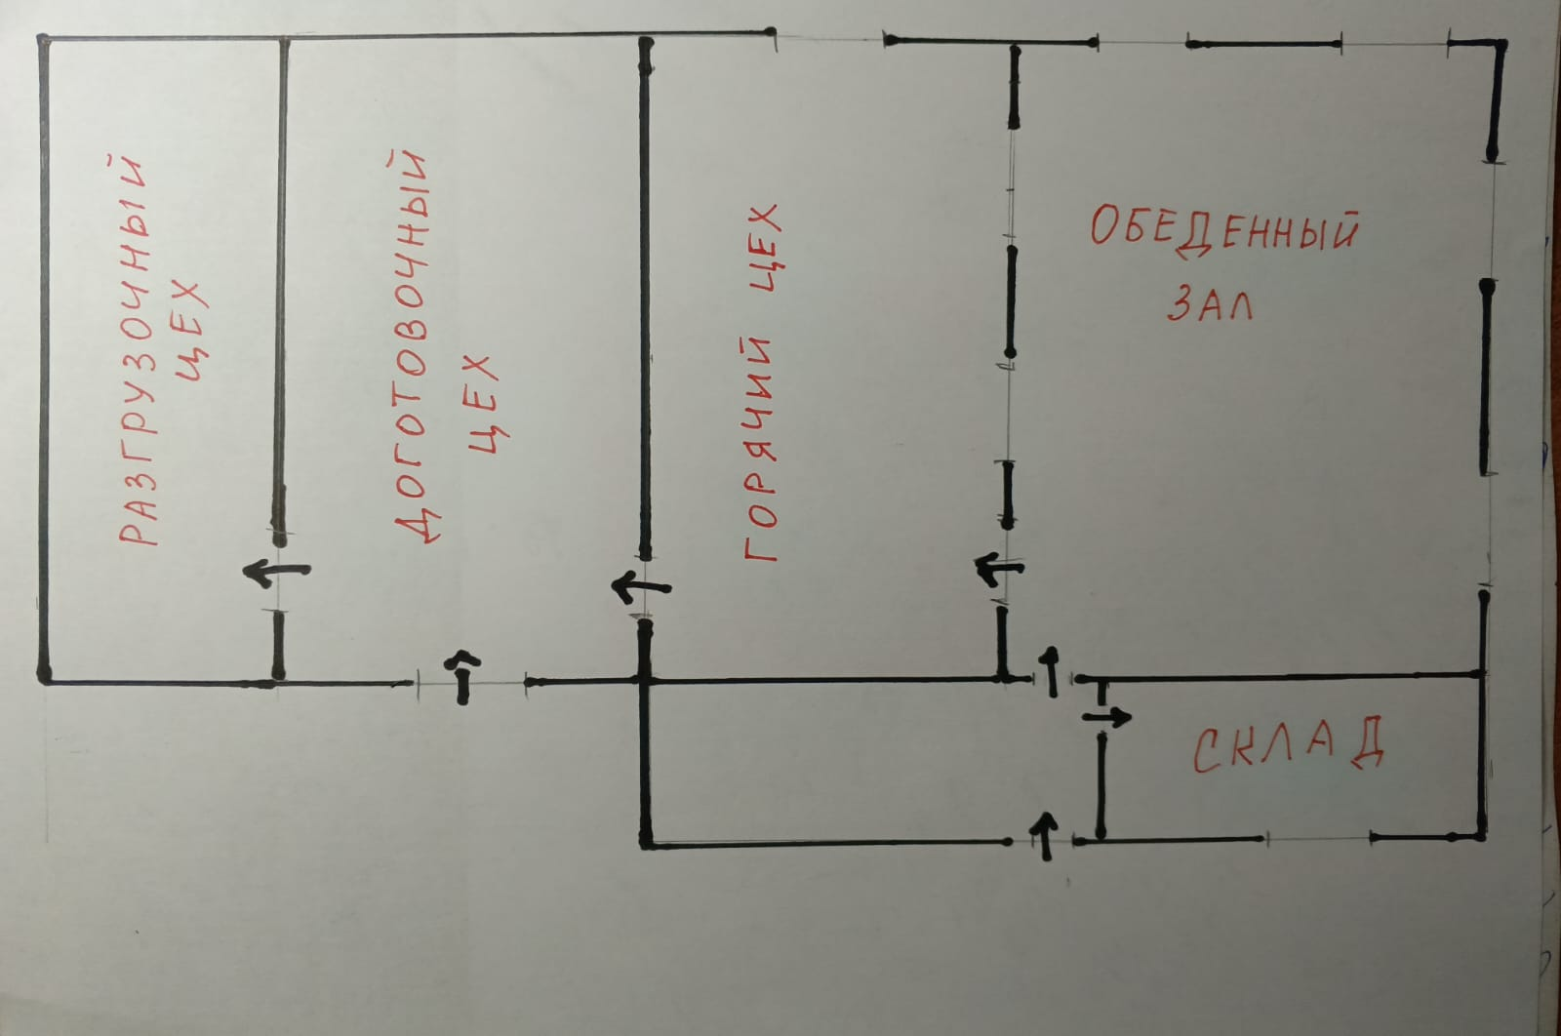

VII. Материально-техническое оснащение пищеблока:
1. Перечень помещений и их площадь, кв.м
(перечень и площадь помещений в зависимости от модели предоставления питания)

№ п/п | Наименование  цехов и помещений | Площадь помещения, кв. м
№ п/п | Наименование  цехов и помещений | Столовые, работающие на сырье | Столовые, работающие на полуфабрикатах | Буфет-раздаточная
1.1 | Складские помещения |  | 10 м²
1.2 | Производственные помещения
1.2.1 | Овощной цех (первичной обработки овощей)
1.2.2 | Овощной цех (вторичной обработки овощей)
1.2.3 | Мясо-рыбный цех
1.2.4 | Доготовочный цех |  | 18 м²
1.2.5 | Горячий цех |  | 20 м²
1.2.6 | Холодный цех
1.2.7 | Мучной цех
1.2.8 | Раздаточная
1.2.9 | Помещение для резки хлеба
1.2.10 | Помещение для обработки яиц
1.2.11 | Моечная кухонной посуды |  | 6 м²
1.2.12 | Моечная столовой посуды
1.2.13 | Моечная и кладовая тары
1.2.14 | Производственное помещение буфета-раздаточной
1.2.15 | Посудомоечная буфета-раздаточной
1.3 | Комната для приема пищи (персонал)

2. Характеристика технологического оборудования пищеблока

№ п/п | Наименование  цехов и помещений | Характеристика оборудования
№ п/п | Наименование  цехов и помещений | наименование  оборудования | количество  единиц оборудования  (ед.) | дата его выпуска | даты начала его  эксплуатации | процента изношенности оборудования (%)
1. | Производственное помещение | Холодильник «Полюс»  Холодильник «Бирюса» | 2 | 2015  2020 | 01.09.2023 г. | 70  20
1. | Производственное помещение | Плита электрическая | 1 | 2015 | 01.09.2023 г | 70
1. | Производственное помещение | Моечная раковина | 2 | 2015 | 01.09.2023 г. | 50
1. | Производственное помещение | Ванна моечная трехсекционная | 2 | 2020 | 01.09.2023 г. | 20
1. | Производственное помещение | Ванна моечная двухсекционная | 1 | 2020 | 01.09.2023 г. | 20
1. | Производственное помещение | Электросушилка для рук | 1 | 2015 | 01.09.2023 г. | 40
1. | Производственное помещение | Весы ВМЭН – 150 | 1 | 1999 | 01.09.2023 г. | 80
1. | Производственное помещение | Машина для измельчения мяса | 1 | 2010 | 01.09.2023 г | 60
1. | Производственное помещение | Стол разделочный | 4 | 2022  2015 | 01.09.2023 г | 10  40
1. | Производственное помещение | Котел водогрейный | 1 | 2014 | 01.09.2023 г | 60
1. | Производственное помещение | Микроволновая печь | 1 | 2010 | 01.09.2023 г | 50
1. | Производственное помещение | Электрический водонагреватель | 1 | 2016 | 01.09.2023 г | 60
1. | Производственное помещение | Воздухоочиститель кухонный «Алисия» | 2 | 2020 | 01.09.2023 г | 30
1. | Производственное помещение | Зонт вытяжной пристенный островной | 1 | 2009 | 01.09.2023 г | 80
2. | Складские помещения | Морозильник «Саратов» | 1 | 2008 | 01.09.2023 г | 80
2. | Складские помещения | Холодильная камера «Бирюса» | 1 | 2020 | 01.09.2023 г | 10

3. Дополнительные характеристики технологического оборудования

№ п/п | Наименование  технологиче-ского оборудования | Характеристика оборудования
№ п/п | Наименование  технологиче-ского оборудования | назначение | марка | производи-тельность | дата изготовления | срок  службы  (годы) | сроки профилактического осмотра
1. | Тепловое:
 | Электрическая плита | Приготовление блюд в наплитной посуде | ЭП-4ЖШ | 3,0 кВт | 2015 |  | 1 раз в месяц
 | Электрический водонагреватель | Для получения горячей воды | OASIS  VL-80L | 1500 Вт | 2016 |  | 1 раз в 6 месяцев
2. | Механическое
 | Машина для измельчения мяса | Для приго-товления фаршей, на-резки и шин  ковки овощей | «Помощ  ница»  ЭМШ-30  /230 | 230 Вт | 2010 |  | 1 раз в 2 года
 | Воздухоочиститель кухонный | Для ударения воз  духа от плиты | «Алисия» | 60 Вт | 2020 |  | 1 раз в месяц
 | Зонт вытяжной пристенный островной | Для вытяжки | ЗВ-П |  | 2009 |  | 1 раз в месяц
3. | Холодильное:
 | Холодильник  -морозильник | Для хранения продуктов | «Саратов» | 96 Вт | 2008 |  | по мере необхо  димости
 | Холодильник | Для хранения продуктов | «Полюс» | 165 Вт | 2015 |  | по мере необхо  димости
 | Холодильная камера | Для длительногохранения продуктов | «Бирюса» | 98 Вт | 2020 |  | по мере необхо  димости
 | Холодильник | Для хранения продуктов | «Бирюса 240КХ» | 98 Вт | 2020 |  | по мере необхо  димости
4. | Весоизмери-тельное: |  |  |  | .
 | Весы ВМЭН – 150 | Для взвешивания  продуктов и  порций | ВМЭН – 150 | 30 кг | 1999 |  | ежедневно

4. Дополнительные характеристики обслуживания оборудования

№ п/п | Наименование  технологиче-ского оборудования | Характеристика мероприятий
№ п/п | Наименование  технологиче-ского оборудования | наличие договора на техосмотр | наличие договора на проведение метрологических работ | проведение ремонта | план приобретения нового и замена старого оборудования | ответственный за состояние оборудования | график санитарной обработки оборудования
1. | Тепловое | - | - | Не требуется | имеется | повар | имеется
2. | Механическое | - | - | Не требуется | имеется | повар | имеется
3. | Холодильное | - | - | Не требуется | имеется | повар | имеется
4. | Весоизмери-тельное | - | - | Не требуется | имеется | повар | имеется

VIII. Характеристика помещения и оборудования, план-схема столовой

№ п/п | Наименование оборудования | Характеристика оборудования столовой, площадь (кв.м)
№ п/п | Наименование оборудования | количество  единиц оборудования | дата его приобретения | процент изношенности оборудования | количество  посадочных мест в столовой
1. | Стол | 8 | 2015 | 20 | 6 мест за 1 стол
2. | Скамейки | 16 | 2015 | 20 | 3 места на 1 скамейке

IX. Характеристика бытовых помещений

№ п/п | Перечень бытовых помещений | Характеристика помещения
№ п/п | Перечень бытовых помещений | площадь (кв.м) | количество  единиц оборудования для бытовых целей (ед.)
1. | - | - | -

X. Штатное расписание работников пищеблока

№ п/п | Наименование  Должностей | Характеристика персонала столовой
№ п/п | Наименование  Должностей | Количество  ставок | Укомплекто  -ванность | базовое  образован | квалифика-  ционный  разряд | стаж  работы | наличие  медкнижки
1. | Повар | 1 | да | Среднее специальное | V разряд | 26 | имеется
2. | Помощник повара | 1 | да | среднее специальное | IIIразряд | 4 | имеется

XI. Организация прохождения практики студентов профильных колледжей
на базе ОО

Количество общеобразовательных организаций, организовавших прохождение практики (ед.) | Количество студентов, прошедших практику в текущем учебном году  (чел.) | Их них количество трудоустроенных (чел.)
- | - | -

XII. Перечень нормативных и технологических документов
1) основное организованное меню для детей 7-11 лет, 12 лет и старше, специализированное меню для детей, нуждающихся в лечебном и диетическом питании (при наличии таких детей);
2) ежедневное меню;
3) меню-раскладка;
4) технологические карты (ТК);
5) технико-технологические карты (ТТК) при включении в рацион питания новой кулинарной продукции с пониженным содержанием соли и сахара;
6) накопительная ведомость;
7) график приема пищи;
8) гигиенический журнал (сотрудники);
9) журнал учета температурного режима холодильного оборудования;
10) журнал учета температуры и влажности в складских помещениях;
11) журнал бракеража готовой пищевой продукции;
12) журнал бракеража скоропортящейся пищевой продукции;
